PROCEDIMIENTO ESPECIAL SANCIONADOR.

EXPEDIENTE: TEEA-PES-059/2021.

DENUNCIANTE: C. Karina Ivette Eudave Delgado.

DENUNCIADO: Quien resulte responsable.

MAGISTRADO PONENTE: Héctor Salvador Hernández Gallegos.

SECRETARIO DE ESTUDIO: Daniel Omar Gutiérrez Ruvalcaba.

SECRETARIO JURÍDICO: David Antonio Chávez Rosales y Tomas Huizar Jiménez.

Aguascalientes, Aguascalientes, a nueve de julio de dos mil veintiuno.

Sentencia mediante la que se determina la inexistencia de la violación objeto de la denuncia consistente en una publicación que actualiza calumnias y violencia política por razón de género.

GLOSARIO.

Denunciante: | C. Karina Ivette Eudave Delgado, en su carácter de otrora candidata a la Presidencia Municipal de San Francisco de los Romo, Aguascalientes, postulada por la Coalición Por Aguascalientes.
IEE:  Secretario Ejecutivo:  Tribunal Electoral: | Instituto Estatal Electoral.  Secretario Ejecutivo del Consejo General del Instituto Estatal Electoral.  Tribunal Electoral del Estado de Aguascalientes.
1. ANTECEDENTES

Los hechos sucedieron en el año dos mil veintiuno, salvo precisión en contrario.

1.1. Proceso Electoral. El tres de noviembre de dos mil veinte, dio inicio el Proceso Electoral Concurrente Ordinario 2020-2021 para la renovación de los Ayuntamientos y Diputaciones del Estado de Aguascalientes.

1.2. Presentación de la denuncia. El diecinueve de mayo, la denunciante presentó un escrito de queja por la difusión de propaganda política-electoral que viola el principio de equidad y legitimidad en la contienda derivado de la publicación de imágenes en Facebook que calumnian y, limitan y vulneran el derecho político de las mujeres en razón de género.

1.3. Radicación y diligencias. El veinte de mayo, el Secretario Ejecutivo radicó la denuncia de mérito bajo la vía del Procedimiento Especial Sancionador con la clave IEE/ PES/074/2021; además, procedió a ordenar la certificación de la existencia y contenido de la publicación denunciada; por otra parte ordeno diligencias de investigación.

1.4. Oficialía Electoral. El veintitrés de mayo, la Jefa de Departamento de Oficialía Electoral, adscrita a la Secretaria Ejecutiva del IEE, levantó el acta de hechos mediante la diligencia IEE/OE/176/2021 en la cual se certificó la existencia y contenido de la publicación difundida en el perfil de Facebook denunciado.

1.5. Medidas cautelares. El veinticinco de mayo, el Secretario Ejecutivo concluyó que no era necesario proponer la adopción de medidas cautelares. Cabe precisar que la determinación tomada en el acuerdo referido, no fue controvertida conforme a lo establecido en el artículo 353, párrafo segundo del Código Electoral.

1.6. Admisión de la queja. El primero de junio, el Secretario Ejecutivo procedió a determinar la admisión de la denuncia por “actos de propaganda político-electoral que violan el principio de equidad y legitimidad en la contienda como lo es la publicidad con mensajes de calumnia o que limitan y que vulneran el derecho político de las mujeres en razón de genero.”; además citó a las partes a la audiencia de pruebas y alegatos.

1.7. Audiencia de pruebas y alegatos. El cuatro de junio, se celebró la audiencia de pruebas y alegatos a que se refieren los artículos 272 del Código Electoral, así como 101 y 102 del Reglamento de Quejas y Denuncias del IEE. Concluida la audiencia, se ordenó realizar el informe circunstanciado para consignar el expediente al Tribunal Electoral.

1.8. Turno del expediente. El seis de junio, mediante Acuerdo de Turno de Presidencia, se ordenó el registro del asunto en el Libro de Gobierno de Procedimientos Especiales Sancionadores, al que correspondió el número de expediente TEEA-PES-059/2021 y se turnó a la Ponencia del Magistrado Héctor Salvador Hernández Gallegos.

1.9. Reposición. El siete de junio, mediante actuación plenaria de este Tribunal Electoral, se ordenó la reposición del procedimiento con la finalidad de que la autoridad instructora se allegara de mayores elementos probatorios para resolver la denuncia que nos ocupa.

1.10. Nueva audiencia. El tres de julio, en cumplimiento al Acuerdo Plenario de reposición del procedimiento establecido en el numeral anterior, la autoridad instructora celebró nuevamente la audiencia de pruebas y alegatos satisfaciendo el debido proceso.

1.11. Formulación del proyecto de resolución. El ocho de julio, se radicó el expediente en la ponencia del magistrado electoral precisado, y una vez verificada su debida integración, al no existir trámite alguno o diligencia pendiente por realizar, se ordenó formular el proyecto de resolución y ponerlo a consideración del Pleno, según lo previsto en la fracción IV, del artículo 274 del Código Electoral.

2. COMPETENCIA.

Este Tribunal Electoral del Estado de Aguascalientes, ejerce jurisdicción y el Pleno tiene competencia para conocer y resolver el presente procedimiento especial sancionador, de conformidad con lo dispuesto en los artículos 252, fracción II, 268, 274 y 275 del Código Electoral del Estado.

Lo anterior, en virtud de que la denuncia bajo estudio podría configurar una infracción a la normatividad electoral con incidencia en el Proceso Electoral 2020-2021, en específico por la supuesta comisión de Violencia Política contra la Mujer en Razón de Género.

Además, lo precisado encuentra sustento en la Jurisprudencia 25/2015, de rubro: COMPETENCIA. SISTEMA DE DISTRIBUCIÓN PARA CONOCER, SUSTANCIAR Y RESOLVER PROCEDIMIENTOS SANCIONADORES.

En ese sentido, el Tribunal Electoral del Poder Judicial de la Federación, ha sostenido que es válido concluir que la vía del procedimiento especial sancionador se instauró para dar curso a los procedimientos sancionadores interpuestos durante el curso de un proceso electoral, en la cual se ponga en conocimiento de la autoridad conductas que el legislador ha establecido expresamente pero también cuando de alguna manera, se identifique que la conducta denunciada puede incidir, directa o indirectamente, en los comicios en curso dado su carácter coercitivo, preventivo y sumario, lo que posibilita restablecer rápidamente el orden jurídico trastocado.

De ahí que, este Tribunal es competente para resolver el presente asunto.

3. OPORTUNIDAD.

Se cumple con tal requisito, toda vez que el hecho denunciado produce consecuencias en tanto sus efectos no cesen, por lo tanto, ante la subsistencia del hecho controvertido el plazo legal no podría estimarse agotado, en términos de la Jurisprudencia 6/2007, de rubro: PLAZOS LEGALES. CÓMPUTO PARA EL EJERCICIO DE UN DERECHO O LA LIBERACIÓN DE UNA OBLIGACIÓN, CUANDO SE TRATA DE ACTOS DE TRACTO SUCESIVO. Por lo tanto, es oportuna la presentación de la denuncia.

4. PERSONERÍA.

La autoridad instructora tuvo por acreditada la personería del denunciante y denunciados.

5. HECHOS DENUNCIADOS Y DEFENSAS.

Para efectos prácticos, esta autoridad jurisdiccional considera oportuno sintetizar los argumentos expuestos en sus escritos de queja, por parte del denunciante y del denunciado. Esto, para seguir con la fijación de los puntos materia del procedimiento a dirimir en la presente sentencia.

5.1. Hechos denunciados.

La quejosa, apunta que el dieciocho de mayo, se percató de la existencia de una cuenta en la red social de Facebook, identificada con el nombre de perfil “San Pancho Sin Censura”, en la cual se vierten diversas publicaciones que contienen imágenes que a su ver, configuran calumnias y que actualizan Violencia Política contra la Mujer en Razón de Género.

Para mayor precisión, se establecen las imágenes acusadas de la siguiente manera:

Publicación de 18 de mayo de 2021.

https://www.facebook.com/
SanPanchoSinCensura/photos/
a.108143201446866/114106800
85050

Encabezado de la publicación:
“Y si!!!”
Publicación de 17 de mayo de 2021.

https://www.facebook.com/
SanPanchoSinCensura/photos/
a.108143201446866/11331209
0929977/

0929977/Encabezado de la publicación:
“Si ya todos saben que ella es más de los mismos”
Publicación de 16 de mayo de 2021.

https://www.facebook.como/
SanPanchoSinCensura/photos/
a.108143201446866/112947497
633103/

Encabezado de la publicación:
“Son lo mismo”
Publicación de 14 de mayo de 2021.

https://www.facebook.com/
SanPanchoSinCensura/videos/

29740926196013Encabezado de la publicación:
“travezzz la misma???”
Publicación de 15 de mayo de 2021.

Direcciónelectrónica:https://www.facebook.com/
SanPanchoSinCensura/photos/a.108143201446
866/10815372144581

Encabezado de la publicación:
“Estará listo nuestro municipio para las ocurrencias de este par de personajes?”

En tal consideración, sugiere que, de las referidas publicaciones, se advierte una completa violación a sus derechos políticos; ya que estas versan sobre propaganda político electoral que la degrada o denigra a basándose en estereotipos de género, con el objeto de menoscabar su imagen pública y/o limitar sus derechos político electorales.

5.2. Defensa de los denunciados.

Ante la imposibilidad de tener efectivo conocimiento respecto a quien posee la titularidad o administración de la cuenta de Facebook del perfil “San Pancho Sin Censura”; la autoridad instructora efectuó diligencias para mejor proveer con la finalidad de allegarse de la información relacionada con el responsable de referida página de la red social precisada.

En tal consideración, con auxilio del Instituto Nacional Electoral y de la empresa Facebook, se obtuvo que dicho perfil era administrado por “Jorge Alberto Zúñiga Romo” y/o “Fede Jmz”; por lo que se procedió a investigar el domicilio de localización respectivo.

En esta tesitura, y ante la efectiva localización del probable responsable, se emplazó debidamente al Procedimiento Especial Sancionador de mérito, en el cual el C. Jorge Alberto Zúñiga Romo, compareció por escrito y esencialmente manifestó:

- Invoca la excepción de falta de acción y de derecho, al considerar que en ninguna parte del escrito inicial de denuncia se puede apreciar que la quejosa haya solicitado el inicio de un procedimiento sancionador en su contra.
- Sugiere que la autoridad instructora carece de atribuciones para acceder a las pretensiones de la denunciante, pues no existe alguna disposición que faculte al IEE a intervenir o sancionarlo por la libre opinión de un tercero.
- Afirma que en la queja no se le imputa de manera directa alguna actividad o intervención, además de que resultaba imposible que contara con material fotográfico de una persona que no conocía.
- Objeta la totalidad de las pruebas ofrecidas por la denunciante al indicar que son copias simples sin ningún valor probatorio.

6. ALEGATOS.

Tomando en consideración que dentro de las formalidades esenciales del procedimiento se encuentra el derecho de las partes a formular alegatos, debe estimarse que a fin de garantizar el derecho de defensa y atender en su integridad la denuncia planteada, este órgano jurisdiccional debe tomarlos en consideración al resolver el Procedimiento Especial Sancionador que no ocupa; resulta aplicable la jurisprudencia 29/2012 de rubro: “ALEGATOS. LA AUTORIDAD ADMINISTRATIVA ELECTORAL DEBE TOMARLOS EN CONSIDERACIÓN AL RESOLVER EL PROCECIDIMIENTO ESPECIAL SANCIONADOR”.

- En la audiencia de pruebas y alegatos, no comparecieron las partes.

7. VALORACIÓN DE PRUEBAS.

OFERENTE. | PRUEBA. | CONSISTENTE EN: | VALORACIÓN.
Denunciante: Partido Político MORENA y la Coalición denominada “Juntos Haremos Historia en Aguascalientes”. | Documental pública. | “…la resolución IEE-CME-SFR—R01/2021 del Consejo Municipal Electoral de San Francisco de los Romo por el Secretario Técnico de dicho Consejo donde se aprobó mi candidatura en fecha 31 de marzo de 2021…” | En relación con el artículo 256, segundo párrafo del Código Electoral; Las documentales públicas tendrán valor probatorio pleno, salvo prueba en contrario respecto de su autenticidad o de la veracidad de los hechos a que se refieran.
Denunciante: Partido Político MORENA y la Coalición denominada “Juntos Haremos Historia en Aguascalientes”. | Documental privada. | “…las capturas de pantalla extraídas desde el portal de la red social- digital Facebook, en específico de la página “San Pancho Sin Censura” en diversas fechas mencionadas en el capítulo de HECHOS con el link de internet para constancia de existencia https://www.facebook.com/  SanPanchoSinCensura. Dichas capturas de imágenes de agregan como anexo 1 al presente ocurso…” | En relación con el artículo 256, tercer párrafo del Código Electoral; Las documentales privadas, técnicas, periciales, e instrumental de actuaciones, así como aquellas en las que un fedatario haga constar las declaraciones de alguna persona debidamente identificada, sólo harán prueba plena cuando a juicio del órgano competente para resolver, generen convicción sobre la veracidad de los hechos alegados, al concatenarse con los demás elementos que obren en el expediente, las afirmaciones de las partes, la verdad conocida y el recto raciocinio de la relación que guardan entre sí.
Denunciante: Partido Político MORENA y la Coalición denominada “Juntos Haremos Historia en Aguascalientes”. | Presuncional. | “su triple aspecto Lógico, Legal y Humano en la medida que beneficien a las pretensiones de mi representado, relacionando la presente probanza con todos y cada uno de los hechos de la presente queja.” | En relación con las pruebas ofrecidas como presuncional e instrumental de actuaciones, vale decir que las que se actualicen pueden ser apreciadas por esta instancia, con independencia de que sean o no ofrecidas por las partes, conforme a lo dispuesto por el artículo 255, fracciones V y VI, del Código Electoral.

Lo anterior, tiene sustento en la jurisprudencia 22/2013 de la Sala Superior del TEPJF, cuyo rubro es: PROCEDIMIENTO ESPECIAL SANCIONADOR. LA AUTORIDAD ADMINISTRATIVA ELECTORAL DEBE RECABAR LAS PRUEBAS LEGALMENTE PREVISTAS PARA SU RESOLUCIÓN.

Una vez precisados los elementos probatorios aportados y los integrados por la autoridad instructora, debe destacarse que serán analizados y valorados de manera conjunta, en atención al principio de adquisición procesal aplicable en la materia electoral, tal y como se advierte en la Jurisprudencia 19/2008, de la Sala Superior del Tribunal Electoral Federal, de rubro “ADQUISICIÓN PROCESAL EN MATERIA ELECTORAL”.

8. HECHOS ACREDITADOS

Antes de analizar la legalidad de los hechos denunciados materia del presente asunto, es necesario verificar su existencia y las circunstancias en que se realizaron.

Al describirse el total de las pruebas que obran en el expediente, y al haberse valorado de manera individual y conjunta, de conformidad con lo establecido por el Código Electoral, corresponde identificar los hechos que fueron acreditados.

8.1. Calidad de las partes.

Este Tribunal Electoral advierte que la denunciante, se ostentó como candidata a Presidenta Municipal de San Francisco de los Romo, postulada por la Coalición “Por Aguascalientes”.

8.2. Existencia del contenido denunciado.

Antes de analizar la legalidad de los hechos denunciados en el presente asunto, es necesario verificar su existencia y las circunstancias en que se realizaron, a partir de los medios de prueba que fueron ofrecidos por las partes y aquellos que fueron recabados por la autoridad instructora durante la sustanciación de este procedimiento.

Congruente con ello, esta autoridad jurisdiccional realiza una inspección del contenido certificado la diligencia de Oficialía Electoral efectuada, con la finalidad de precisarla, establecer y analizar de manera integral las acciones denunciadas.

Oficialía Electoral IEE/OE/176/2021.
Dirección electrónica: https://www.facebook.com/  SanPanchoSinCensura/photos/  a.108143201446866/114106800  85050 | De forma automática visualicé una publicación alojada en la red social Facebook realizada por el perfil de nombre “San Pancho Sin Censura”, en fecha dieciocho de mayo de dos mil veintiuno a las once horas con catorce minutos, que contenía el texto siguiente:  “Y si!!!”  Así mismo, a la publicación en mención se adjuntó una imagen, misma que puede ser visualizada en las capturas de pantalla 1 y 2 del ANEXO ÚNICO de la presente Acta.  Finalmente, se hace mención que la publicación antes descrita contaba con catorce reacciones.
Dirección electrónica: https://www.facebook.com/  SanPanchoSinCensura/photos/  a.108143201446866/11331209  0929977/ | De forma automática visualicé una publicación alojada en la red social Facebook realizada por el perfil de nombre “San Pancho Sin Censura”, en fecha diecisiete de mayo de dos mil veintiuno a las diez horas con cuarenta minutos, que contaba con el texto siguiente:  “Si ya todos saben que ella es más de lo mismos”  Así mismo, a la publicación en mención se adjuntó una imagen misma que puede ser visualizada en las capturas de pantalla 3 y 4 del ANEXO ÚNICO de la presente Acta.  Finalmente, se indica que la publicación en mención contaba con diecisiete reacciones y dos comentarios.
Dirección electrónica: https://www.facebook.como/  SanPanchoSinCensura/photos/  a.108143201446866/112947497  633103/ | De forma automática visualicé una publicación alojada en la red social Facebook realizada por el perfil de nombre “San Pancho Sin Censura”, en fecha dieciséis de mayo de dos mil veintiuno a las dieciséis horas con dieciocho minutos, que contenía el texto siguiente:  “Son lo mismo”  Así mismo la publicación en mención se adjuntó una imagen, misma que puede ser visualizada en las capturas de pantalla 5 y 6 del ANEXO ÚNICO de la presente Acta.  Finalmente, se indica que la publicación en mención contaba con dieciocho reacciones y dos comentarios.
Dirección electrónica: https://www.facebook.com/  SanPanchoSinCensura/videos/  29740926196013 | De forma automática visualicé una página de internet de fondo color blanco, que en el centro contaba con la imagen de lo que parecía ser un candado cerrado en color gris y detrás de éste lo que parecía ser una hoja en color azul que tenía una de sus esquinas doblada hacia enfrente, así mismo, debajo de lo anterior se observaron las leyendas siguientes: “Este contenido no está disponible en este momento”, “Por lo general, esto sucede porque el propietario solo compartió el contenido con un grupo reducido de personas, cambió quien puede verlo o este se eliminó.” Y “Ir a la sección de noticias” (dentro de un recuadro en color azul), “Volver” e “Ir al servicio de ayuda”. Lo anterior tal y como puede ser visualizado en la captura de pantalla 7 del ANEXO ÚNICO de la presente Acta.
Dirección electrónica: https://www.facebook.com/  SanPanchoSinCensura/photos/  a.108143201446866/108153721  44581 | De forma automática visualicé una publicación alojada en la red social Facebook realizada por el perfil de nombre “San Pancho Sin Censura”, en fecha diez de mayo de dos mil veintiuno a las quince horas con cincuenta y siete minutos, que contenía el texto siguiente:  “Estará listo nuestro municipio para las ocurrencias de este par de personajes?”  Así mismo, a la publicación en mención se adjuntó una imagen, misma que puede se visualizada en las capturas de pantalla 8 y 9 del ANEXO ÚNICO de la presente Acta.  Finalmente, se indica que la publicación antes descrita contaba con ocho reacciones, cinco comentarios y fue tres veces compartida.
Imágenes.
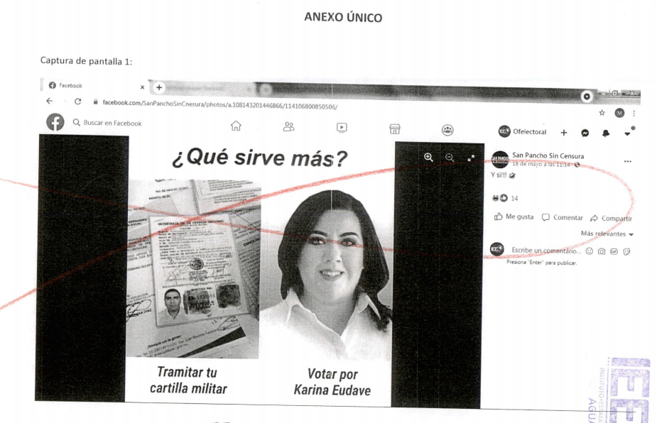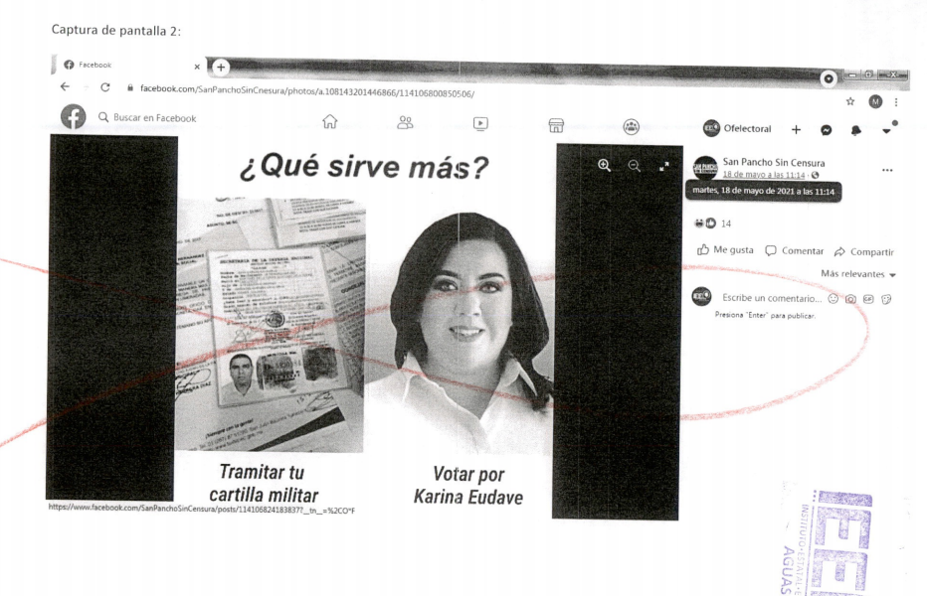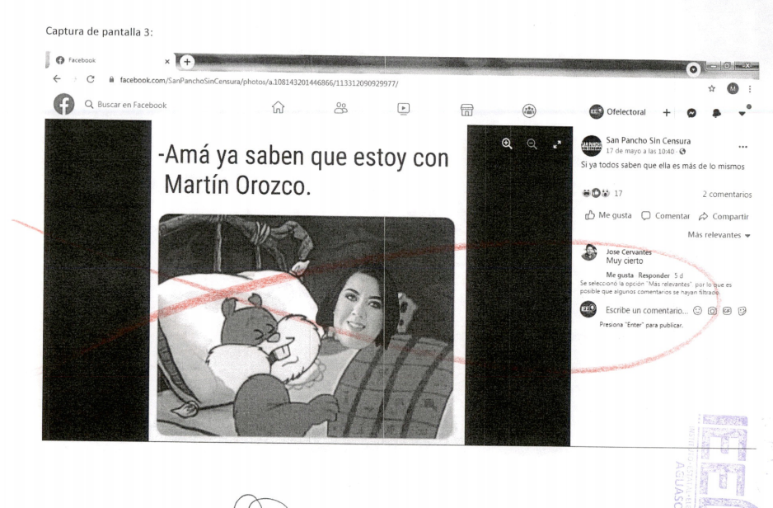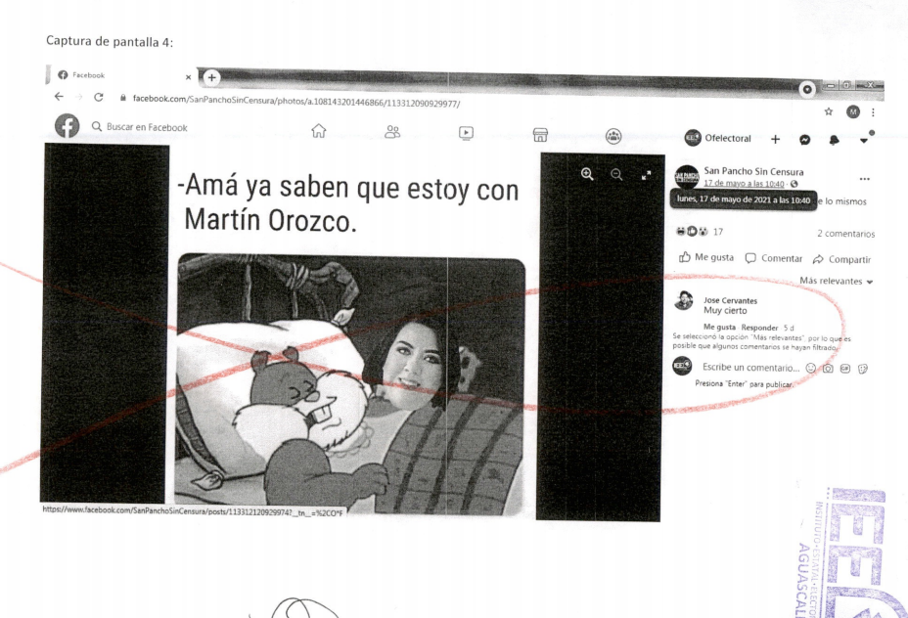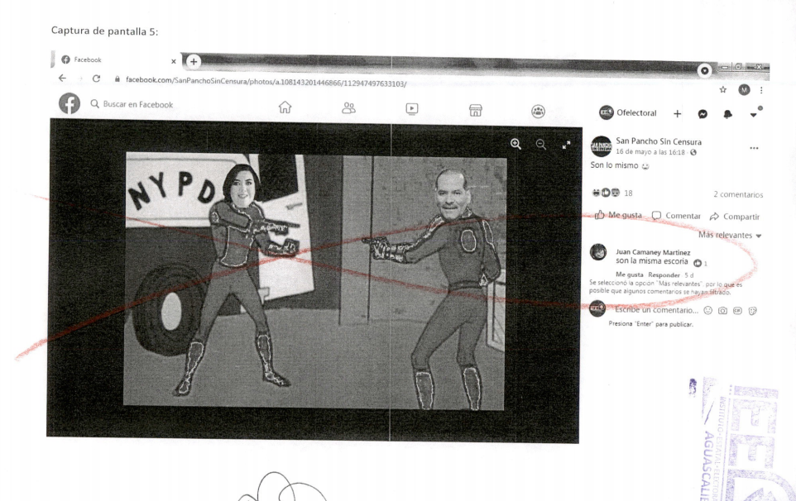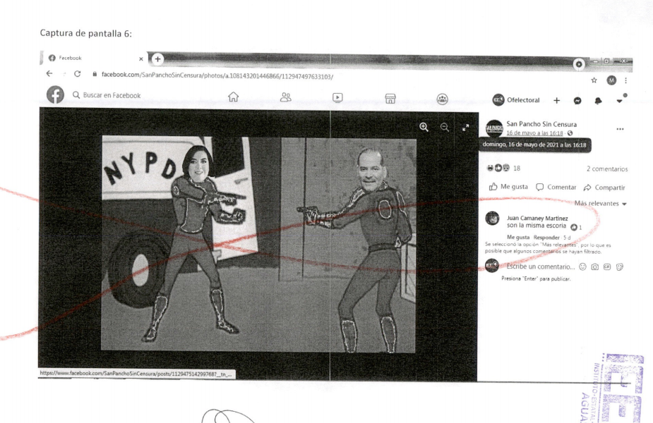
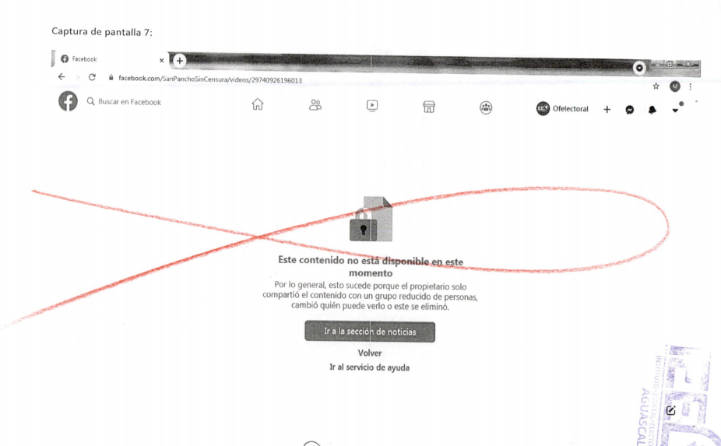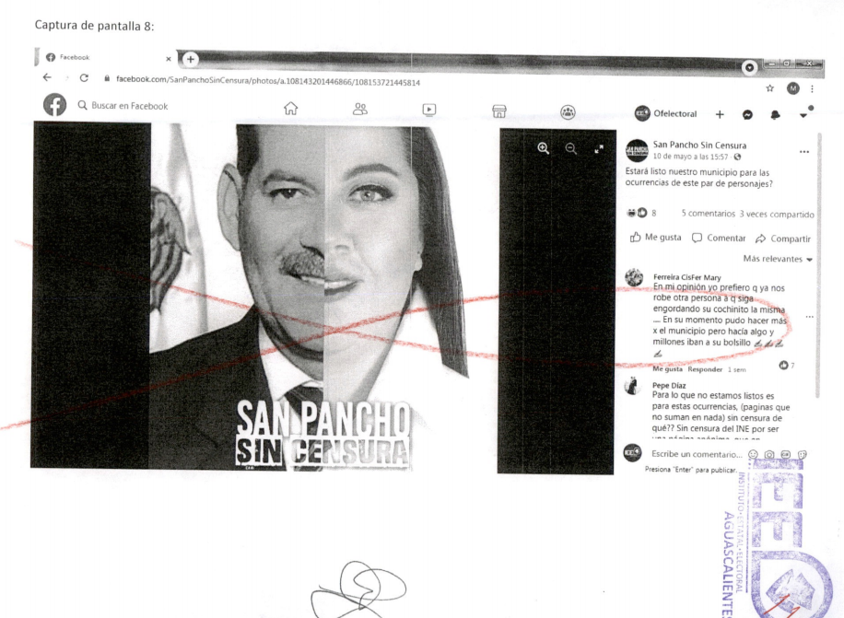
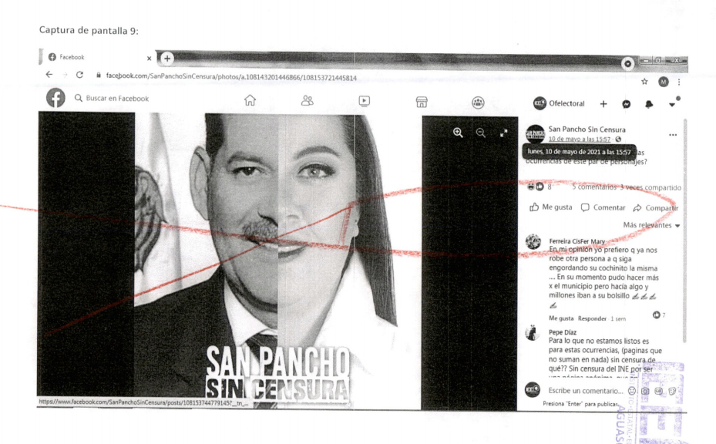

9. CASO A RESOLVER.

Una vez acreditada la existencia del hecho denunciado, el aspecto a dilucidar en la presente sentencia consiste en determinar lo siguiente:

- Si las conductas acusadas por la denunciante, actualizan la Violencia Política contra la Mujer en Razón de Género y/o calumnia.
- Si es posible concluir quien es el administrador de la red social que difundió el contenido denunciado.
- En caso de ser procedente, se determinará la responsabilidad del presunto infractor; y
- En caso de proceder, resolver sobre la calificación de la falta e individualización de la sanción.

10. ESTUDIO DE FONDO.
10.1. Marco Jurídico.
a) Marco normativo para juzgar con perspectiva de género.

Es criterio de esta Sala Superior y la Suprema Corte de Justicia de la Nación, que la impartición de justicia con perspectiva de género consiste en una aproximación de análisis de los casos, que permita detectar las asimetrías de poder que comprometen el acceso a la justicia, considerando las situaciones de desventaja, de violencia, o de discriminación o vulnerabilidad por razones de género, ya que, debe velarse porque toda controversia jurisdiccional garantice el acceso a la justicia de forma efectiva e igualitaria, cuestionando los posibles estereotipos de género y evitando invisibilizar las violaciones alegadas.

Así, el cumplimiento de los principios de igualdad y no discriminación, y en específico, la atención de la violencia contra las mujeres debe procurarse tanto por las autoridades electorales como por los partidos políticos, en tanto entidades de interés público.

Lo cual exige un actuar responsable y efectivo de los poderes públicos, pero también de los partidos políticos, quienes tienen el deber de contribuir a revertir y transformar las relaciones tradicionales de dominación entre hombres y mujeres y la perpetuación de estereotipos que fomenten la discriminación.

Ese mandato se reconoce en los artículos 1º, párrafo 1 y 4° de la Constitución Federal, así como en el artículo 5 y 10 c de la Convención sobre la Eliminación de todas las formas de Discriminación contra la Mujer, así como los artículos 6.b y 8.b de la Convención interamericana para prevenir, sancionar y erradicar la violencia contra la mujer, que obligan al Estado mexicano a tomar medidas para modificar los patrones socioculturales de género, a fin de eliminar los prejuicios y prácticas basadas en el estereotipo de hombres y mujeres.

Por su parte el artículo 1° de la propia Convención interamericana para prevenir, sancionar y erradicar la violencia contra la mujer, considera violencia contra las mujeres cualquier acción o conducta, basada en su género, que cause la muerte, daño o sufrimiento físico, sexual o psicológico a las mujeres tanto en el ámbito público como el privado.

De igual forma, en la legislación nacional se define a la violencia contra las mujeres como cualquier acción u omisión, basada en su género, que les cause daño o sufrimiento psicológico, físico, patrimonial, económico, sexual o la muerte tanto en el ámbito privado como en el público; por lo que para que exista una promoción o incitación a la violencia contra las mujeres, es necesario el elemento sustancial enfocado en denostar o menoscabar la integridad de las mujeres.

Conforme a lo anterior, es obligación de los partidos políticos atender al citado deber en su propaganda electoral, que, precisamente, es una de las vías en que pueden materializar públicamente su contribución a la eliminación de la violencia en la comunicación de sus mensajes y/o propuestas electorales, así como en la reproducción de estereotipos discriminatorios contra la mujer.

En el mismo sentido, la Sala Superior del Tribunal Electoral del Poder Judicial de la Federación, ha sostenido que se tiene la obligación de que, en el análisis de los casos que se plantean, atendiendo a las particularidades y contextos, se debe juzgar con perspectiva de género, a efecto de detectar la existencia de posibles estereotipos discriminadores.

Por otra parte, la presentación de mujeres en una situación aparente de violencia en la propaganda electoral no implica, por ese sólo hecho, una utilización indebida de estereotipos, sino que, según el contexto en que esto se haga, puede entenderse como una denuncia precisamente de dicha situación y un modo de hacerla visible.

Así, el Alto Tribunal del País ha estimado que la obligación de impartir justicia con perspectiva de género debe operar como regla general, y enfatizarse en aquellos casos donde se esté ante grupos de especial vulnerabilidad, como mujeres y niñas indígenas, por lo que el juzgador debe determinar la operabilidad de derecho conforme a los preceptos fundamentales de orden constitucional y convencional, procurando en todo momento que los paradigmas imperantes de discriminación por razón de género no tengan una injerencia negativa en la impartición de justicia; por el contrario, atendiendo precisamente a tales prejuicios o estereotipos, el juzgador debe considerar las situaciones de desventaja que tiene las mujeres, sobre todo cuando es factible que existan factores que potencialicen su discriminación, como pueden ser las consideraciones de pobreza y barreras culturales y lingüísticas.

La Corte ha trazado recientemente la metodología para juzgar con perspectiva de género, que consiste en lo siguiente:

- Identificar primeramente si existen situaciones de poder que por cuestiones de género den cuenta de un desequilibrio entre las partes de la controversia;
- Cuestionar los hechos y valorar las pruebas desechando cualquier estereotipo o prejuicio de género, a fin de visualizar las situaciones de desventaja provocadas por condiciones de sexo o género;
- En su caso, ordenar las pruebas necesarias para visibilizar dichas situaciones;
- Cuestionar la neutralidad del derecho aplicable, así como evaluar el impacto diferenciado de la solución propuesta para buscar una resolución justa e igualitaria de acuerdo con el contexto de desigualdad por condiciones de género;
- Debe aplicar los estándares de derechos humanos de todas las personas involucradas, especialmente de los niños y niñas;
- Considerar que el método exige que, en todo momento, se evite el uso del lenguaje basado en estereotipos o prejuicios, por lo que debe procurarse un lenguaje incluyente con el objeto de asegurar un acceso a la justicia sin discriminación por motivos de género.

En tanto, el Alto Tribunal ha definido que juzgar con perspectiva de género, es el deber de impartir justicia sobre la base del reconocimiento de la particular situación de desventaja en la cual históricamente se han encontrado las mujeres -pero no necesariamente está presente en cada caso-, como consecuencia de la construcción que socioculturalmente se ha desarrollado en torno a la posición y al rol que debían asumir, como un corolario inevitable de su sexo.

Asimismo, para la Corte, la aplicabilidad de juzgar con perspectiva de género es intrínseca a la labor jurisdiccional, de modo que no debe mediar petición de parte, la cual comprende obligaciones específicas en casos graves de violencia contra las mujeres, y se refuerza aún más en el marco de contextos de violencia contra éstas.

b) Línea jurisprudencial adoptada por la Sala Superior del Tribunal Electoral del Poder Judicial de la Federación sobre los elementos que actualizan la violencia política de género.

En sesión pública celebrada el veintitrés de mayo de dos mil dieciocho, la referida Sala Superior aprobó la Tesis XVI/2018, de rubro: “VIOLENCIA POLÍTICA DE GÉNERO. ELEMENTOS QUE LA ACTUALIZAN EN EL DEBATE POLÍTICO”. En dicha tesis se determinó que, para acreditar la existencia de violencia política de género dentro de un debate político, quien juzga debe analizar si en el acto u omisión concurren los siguientes elementos:

- Sucede en el marco del ejercicio de derechos político-electorales o bien en el ejercicio de un cargo público;

- Es perpetrado por el Estado o sus agentes, por superiores jerárquicos, colegas de trabajo, partidos políticos o representantes de los mismos; medios de comunicación y sus integrantes, un particular y/o un grupo de personas;

- Es simbólico, verbal, patrimonial, económico, físico, sexual y/o psicológico;

- Tiene por objeto o resultado menoscabar o anular el reconocimiento, goce y/o ejercicio de los derechos político-electorales de las mujeres, y

- Se basa en elementos de género, es decir: i. se dirige a una mujer por ser mujer, ii. tiene un impacto diferenciado en las mujeres; iii. afecta desproporcionadamente a las mujeres

En ese sentido, las expresiones que se den en el contexto del debate político, en el marco de un proceso electoral, que reúnan todos los elementos anteriores, constituyen violencia política contra las mujeres por razones de género.

c) De calumnia.

El artículo 6 de la Constitución Federal establece en qué supuestos la libertad de expresión se encuentra limitada y son en los siguientes: a) cuando se ataque a la moral, a la vida privada y los derechos de terceros: b) cuando se provoque algún delito y/o: c) se perturbe el orden público.

A su vez, el articulo 41 Base II, apartado C del mismo ordenamiento establece que los partidos políticos y candidatos deben de abstenerse de difundir propaganda que calumnie a las personas o cometan alguna infracción electoral.

Por otro lado, el artículo 471 segundo párrafo de la LEGIPE establece que la calumnia es la imputación de hechos o delitos falsos por parte de partidos políticos o los candidatos.
De lo anterior podemos concluir que las limitaciones a la libertad de expresión tienen como finalidad: i) el respeto a los derechos y reputación de los demás y; ii) la protección a la seguridad nacional y el orden público.

La SCJN estableció que para poder acreditar la calumnia es necesario que se cumplan estos dos elementos;

- Elemento objetivo: Imputación de hechos o delitos falsos.
- Elemento subjetivo: Quien realiza la imputación sabe que los hechos y delitos son falsos.

Por su parte, la Sala Superior estableció dos elementos adicionales para poder acreditar tal infracción y, en su caso, sancionar la calumnia. Estos son los siguientes: i) que las expresiones tengan un impacto en el proceso electoral y; ii) que las expresiones se hubiesen realizado de forma maliciosa. Asimismo, sostuvo que al establecer las expresiones que presuntamente constituyen calumnia no solo deben de ser analizadas por su contenido, sino también debe ser analizado en su contexto.

De lo anterior podemos concluir que la restricción a la libertad de expresión en el ámbito electoral, es constitucional. Pues dicha restricción no limita la libre circulación de crítica incluso permite la que pueda considerarse severa, vehemente, molesta o perturbadora.

10.2. Caso particular.
Análisis de la Violencia Política en Razón de Género.

Como se anticipó, el presente procedimiento consiste en dilucidar si el probable responsable incurrió en la comisión de violencia política en razón de género o en la realización de expresiones contrarias a la moral que injurien o que inciten a la violencia, en razón de diversas publicaciones en un perfil de la red social de Facebook.

Esto, en consideración a que la quejosa aduce que las publicaciones en controversia tienen una clara y evidente intención de menospreciar su candidatura y su persona, a efecto de denigrarla, violentarla y evitar que contienda a ocupar un cargo público.

Del mismo modo, señala que el actor de multi referidas publicaciones, tiene la intención de incitar mensajes de odio y discriminación a su persona, por lo que afirma ser objeto de un ataque directo a su derecho a vivir una vida libre de violencia

Esto es así, ya que, en el supuesto que se resuelve, se advierte que la denunciante esencialmente se duele de la difusión de cinco publicaciones en Facebook que contienen imágenes, y llevan por encabezados; “Y si!!!”; “Si ya todos saben que ella es más de los mismos”; “Son lo mismo”; “travezzz la misma???” y “Estará listo nuestro municipio para las ocurrencias de este par de personajes?”.

Cabe precisar que, en las imágenes analizadas por esta autoridad, se advierte que en ellas se hace una comparativa con el Gobernador Constitucional del Estado, poniendo a la denunciante a la par de él, al establecer que se tratan de lo mismo; además de una publicación en la que contextualmente se hace referencia a que tramitar una cartilla del servicio militar sirve mas que la propia quejosa.

Ahora bien, cabe señalar que de acuerdo a diligencias para mejor proveer efectuadas por la autoridad instructora, se concluyó que el C. “Jorge Alberto Zúñiga Romo” era el responsable y administrador de la cuenta que difundió el contenido en controversia, por lo que, tras una búsqueda exhaustiva de la autoridad instructora, se localizó a una persona con ese nombre, quien fue debidamente emplazado a la audiencia de pruebas y alegatos.

Sin embargo, es importante establecer que para esta autoridad de justicia electoral, no se tiene la certidumbre efectiva respecto a la posesión y administración de la red social en la que se difundió el contenido denunciado, es decir, no es posible atribuir el referido perfil al ciudadano apuntado en las diligencias para mejor proveer, toda vez que no existen los elementos probatorios suficientes para imputarle la responsabilidad de la cuenta; por lo que no es posible inmiscuirlo en el sentido del presente fallo jurisdiccional.

Lo anterior es así porque, si bien -mediante diligencias respectivas- se obtuvo el nombre del administrador del perfil, lo cierto es que no hay más elementos para concatenar que el emplazado sea efectivamente el responsable, pues se debe considerar que nos encontramos ante algún homónimo, o que quien creo la cuenta tomo el nombre al azar.

Actuar de distinta manera, e imputarle al emplazado en el presente procedimiento de nombre Jorge Alberto Zúñiga Romo los hechos acusados, seria vulnerar el principio de presunción de inocencia ante la insuficiencia demostrativa respectiva, esto con sustento en la tesis LIX/2001 de esta Sala Superior, de rubro: “PRESUNCIÓN DE INOCENCIA. PRINCIPIO VIGENTE EN EL PROCEDIMIENTO ADMINISTRATIVO SANCIONADOR ELECTORAL”.

En tal sentido, se efectúa el siguiente análisis de la referida publicación con la finalidad de establecer si se actualiza la Violencia Política contra la Mujer en Razón de Género invocada:

De las imágenes establecidas, este Tribunal Electoral, estima que, teniendo en cuenta los hechos que motivaron la presentación de la denuncia y el análisis realizado en la publicación acusada, estas no tienen como propósito denigrar a la denunciante por su condición de mujer.

Es decir, con base en los hechos de la denuncia y las imágenes de trato, no se logra materializar una violación sobre propaganda político electoral en su vertiente de violencia política de género y en ese proceso de exteriorización, tampoco se encuentra inmersa implícitamente una actividad tendente a menospreciar o minimizar la participación de la denunciante frente a los demás contendientes.

Así, para sustentar lo anterior y conforme a la línea jurisprudencial de la Sala Superior del Tribunal Electoral del Poder Judicial de la Federación, se deben analizar la concurrencia de los siguientes elementos:

1. Sucede en el marco del ejercicio de derechos político-electorales o bien en el ejercicio de un cargo público. Se actualiza ya que, la denunciante fue candidata contendiente a la alcaldía de San Francisco de los Romo, Aguascalientes.

2. Es perpetrado por el Estado o sus agentes, por superiores jerárquicos, colegas de trabajo, partidos políticos o sus representantes; medios de comunicación y sus integrantes, un particular y/o un grupo de personas. No cobra vigencia este supuesto, debido a que no es posible tener por efectivamente acreditado quien fue el emisor de la publicación y/o quien es el administrador del perfil de Facebook en el que se difundieron las imágenes fotográficas.

3. Es simbólico, verbal, patrimonial, económico, físico, sexual y/o psicológico. La publicación consiste en elementos visuales exteriorizados por un perfil de Facebook, -del cual se desconoce su administrador- sin embargo, no es posible encuadrar violencia alguna.

4. Tiene por objeto o resultado menoscabar o anular el reconocimiento, goce y/o ejercicio de los derechos político-electorales de las mujeres. No se cumple ese objeto o resultado, debido a que la publicación denunciada, cuyo contenido consistente en cinco imágenes se da en el contexto y como resultado de una publicación de redes sociales, que hace referencia a una crítica y/o suposición severa, que no tiene por objeto minimizar el ejercicio de su derecho a participar en la contienda.

5. Se basa en elementos de género, es decir: i. se dirige a una mujer por ser mujer, ii. tiene un impacto diferenciado en las mujeres; iii. afecta desproporcionadamente a las mujeres. Se estima que, la publicación en cuanto a su contenido y su encabezado, no se dirigen a la denunciante por ser mujer, tampoco tiene un impacto diferenciado en las mujeres y por ende no afecta de manera desproporcionada a las mujeres.

En ese sentido, de un análisis de los hechos denunciados, además de no acreditarse la violación a un derecho político-electoral, tampoco existen elementos para afirmar que la publicación se haya dirigido a la actora por ser mujer; no existe un impacto diferenciado de los dichos, dado que no es posible verificar una afectación distinta de las expresiones denunciadas a partir del hecho de que la actora sea mujer o del género femenino.

Además, conforme al Protocolo para Juzgar con Perspectiva de Género, en donde se define que los estereotipos de género son aquellas características, actitudes y roles que estructuralmente le son asignadas -con distinta valorización y jerarquización- a hombres y mujeres, a partir de sus diferencias sexo-genéricas, se llega a la conclusión que la publicación materia de estudio no se basa ni genera estereotipos discriminadores.

Cabe precisar que en ese instrumento se destaca que, si bien los estereotipos afectan a hombres y a mujeres, tienen mayor efecto negativo en ellas, dado que “históricamente la sociedad les ha asignado roles invisibilizados en cuanto a su relevancia y aportación, y jerárquicamente considerados inferiores a los de los hombres”.

Así, partir de la publicación denunciada, no puede señalarse que se está asignando un rol, una característica o un valor a la denunciante a partir de su sexo o su género.

Esto es así, al advertirse que las publicaciones denunciadas contienen las siguientes expresiones:

Imagen | Encabezado | Valoración
 | “Y si!!!” | No se advierte que se dirijan a la denunciante por ser mujer, tampoco que tenga un impacto diferenciado en las mujeres y/o que afecte de manera desproporcionada a las mujeres.  No se advierten estereotipos.
 | “Si ya todos saben que ella es más de los mismos” | La expresión analizada, no puede considerarse que se dirija a la denunciante por ser mujer, tampoco que tenga un impacto diferenciado en las mujeres y/o que afecte de manera desproporcionada a las mujeres.  Tampoco se advierten estereotipos.
 | “Son lo mismo” | No se advierte que se dirijan a la denunciante por ser mujer, tampoco que tenga un impacto diferenciado en las mujeres y/o que afecte de manera desproporcionada a las mujeres.  No se advierten estereotipos.
 | “travezzz la misma???” | No se advierte que se dirijan a la denunciante por ser mujer, tampoco que tenga un impacto diferenciado en las mujeres y/o que afecte de manera desproporcionada a las mujeres.  No se advierten estereotipos.
 | “Estará listo nuestro municipio para las ocurrencias de este par de personajes?” | La expresión analizada, no puede considerarse que se dirija a la denunciante por ser mujer, tampoco que tenga un impacto diferenciado en las mujeres y/o que afecte de manera desproporcionada a las mujeres.  Tampoco se advierten estereotipos.

De las anteriores se advierte que se realiza una comparativa con el Gobernador Constitucional del Estado, poniendo a la denunciante a la par de él, al establecer que se tratan de lo mismo; queriendo anticipar un resultado igual al obtenido por el gobierno estatal. De tal forma que no se advierte que de las publicaciones se minimicen las capacidades de la quejosa, o se pueda considerar que se le da un trato de accesorio a otra persona, o subordinada de ésta.

Por tanto, no existen elementos para configurar un impacto desproporcionado de las referidas expresiones a partir de la condición sexo-genérica de la actora; en consecuencia, la publicación que se denuncia, no representa un obstáculo o impedimento jurídico para que la candidata continúe ejerciendo sus derechos político-electorales.

En consecuencia, se considera que de la publicación denunciada no puede afirmarse que reproduzca o genere estereotipos discriminatorios o denigrantes, al no basarse en la condición sexo-genérica de la denunciante ni tampoco la colocan en una situación de desventaja desproporcionada; de ahí que sea oportuno considerar inexistente la conducta analizada

Análisis de calumnias.

Por otra parte, se advierte que, en el escrito inicial de denuncia, la quejosa señala que las imágenes publicadas y anteriormente analizadas, deben ser consideradas como calumniosas a su persona, sin embargo, no aporta razonamientos lógico-jurídicos que vinculen o relacionen de qué manera, estas efectivamente la calumnian.

No obstante, en aras de maximizar la esfera de derechos de quien denuncian, se efectuará un análisis para obtener de manera precisa, un discernimiento lógico con el cual se pueda acreditar o desacreditar la imputación vertida.

Al respecto, la Sala Superior, al resolver el Recurso de Revisión 42/2018, señaló que, para la Suprema Corte de Justicia de la Nación, la calumnia debe entenderse como “la imputación de hechos o delitos falsos a sabiendas o teniendo conocimiento de que el hecho que auspiciaba la calumnia era falso. Esto, porque sólo así resulta constitucionalmente permitido el término calumnia para restringir la libertad de expresión.”

En tal sentido, la conducta será sancionable en un procedimiento especial sancionador cuando: a) la calumnia tenga un impacto en el proceso electoral, b) que la imputación sea de hechos o delitos falsos y c) sea a sabiendas de que los hechos o delitos que se imputan son falsos.

Así, la Sala Superior ha sostenido, al resolver los Recursos de Revisión 89, 109 y 137, todos de dos mil diecisiete, que la imputación de hechos falsos y no sólo de delitos falsos, por parte de los candidatos o los partidos políticos, no estará protegida por el derecho a la libertad de expresión cuando se acredite:

- tener un grave impacto en el proceso electoral y
- haberse realizado de forma maliciosa (animus iniuriandi), pues sólo con la concurrencia de ambos elementos resulta válido limitar, constitucionalmente, el derecho fundamental de la libertad de expresión.

Por lo tanto, solamente está prohibido expresar hechos o delitos falsos a sabiendas de que impactará gravemente el proceso electoral y no por error, pues si éste también estuviera incluido dentro del elemento subjetivo de la calumnia, la única forma de no cometerla sería el silencio absoluto, prohibición a la libertad de expresión que es inadmisible en una democracia.

Consecuentemente, a fin de determinar la existencia de la falta en mención, corresponde acreditar sus extremos, o sea:

- Subjetivo: que se calumnie.
- Trascendencia: Que tenga impacto en el proceso electoral.
- Objetivo: que se trate de propaganda política o electoral.
- Personal: que se trate de partido político, coalición, aspirante, precandidato, candidato o cualquier persona.

En tal consideración, procede establecer que la publicación denunciada, no versa sobre la imputación de hechos o delitos falsos, ya que lo denunciado consiste únicamente en cinco publicaciones en Facebook que contienen imágenes, y llevan por encabezados; “Y si!!!”; “Si ya todos saben que ella es más de los mismos”; “Son lo mismo”; “travezzz la misma???” y “Estará listo nuestro municipio para las ocurrencias de este par de personajes?”, de lo que no se advierte la imputación de un hecho o delito falso, que pueda tener un impacto grave o determinante en el proceso electoral.

Por lo anterior, no es dable estimar que se calumnie a la denunciante; pues si bien las imágenes fotográficas insertas en la red social pudieran ser molestas o severas, estas no precisamente tienen aparejada calumnia alguna.

En esta consideración al no acreditar el extremo subjetivo del supuesto, lo conducente es desestimar la figura de calumnias invocadas por la actora, pues no existe una conducta sancionable que pueda ser objeto de un análisis de fondo, por lo que debe declararse inexistente la infracción aducida.

11. RESOLUTIVOS.

UNICO. Es inexistente la infracción denunciada.

Notifíquese. Así lo resolvió el Tribunal Electoral del Estado de Aguascalientes, por unanimidad de votos de las Magistradas y Magistrado que lo integran, ante el Secretario General de Acuerdos, quien autoriza y da fe.

MAGISTRADA PRESIDENTA

CLAUDIA ELOISA DÍAZ DE LEÓN GONZÁLEZ

MAGISTRADA  LAURA HORTENSIA  LLAMAS HERNÁNDEZ | MAGISTRADO  HÉCTOR SALVADOR  HERNÁNDEZ GALLEGOS
SECRETARÍA GENERAL DE ACUERDOS

JESÚS OCIEL BAENA SAUCEDO

Artículo 353. Procede el recurso de revisión respecto del procedimiento especial sancionador previsto en este Código, en contra: I. De las medidas cautelares que ordene el Instituto, y II. Del acuerdo de desechamiento que emita el Instituto sobre una denuncia. El Tribunal será competente para conocer de este recurso. El plazo para impugnar las resoluciones del Instituto referidas en el presente artículo será de cuatro días contados a partir del día siguiente del que se haya notificado la resolución correspondiente, con excepción del recurso que se interponga en contra de las medidas cautelares emitidas por el Instituto, en cuyo caso el plazo será de cuarenta y ocho horas, contadas a partir de la imposición de dichas medidas. Para la tramitación, sustanciación y resolución de este recurso, serán aplicables, en lo conducente, las reglas de procedimiento establecidas en este Código en particular las señaladas en el recurso de apelación contenidas en el Título Cuarto de este Libro.
Con verificativo el viernes cuatro de junio a las veintiún horas.
SUP-JDC-9973/2020, SUP-REP-111/2020 y SG-JE-45/2020.
https//www.facebook.com/SanPanchoSinCensura
Consultable en la Compilación 1997-2013, Jurisprudencia y tesis en materia electoral, del Tribunal Electoral del Poder Judicial de la Federación, páginas 129 y 130.
Consultable en el sitio web: http://sief.te.gob.mx/IUSE/tesisjur.aspx?idtesis=22/2013&tpoBusqueda=S&sWord=22/2013
http://www.te.gob.mx/documentacion/publicaciones/compilacion/jurisprudencia_v1_t1.pdf
SUP-JDC-383/2016 y el SUP-JDC-18/2017.
Jurisprudencia 1a./J. 22/2016. Publicada en la Gaceta del Semanario Judicial de la Federación, libro 29 de abril de 2016, tomo II, página 836, de rubro “ACCESO A LA JUSTICIA EN CONDICIONES DE IGUALDAD. ELEMENTOS PARA JUZGAR CON PERSPECTIVA DE GÉNERO”.
Tesis P. XX/2015 (10a.). Publicada en la Gaceta del Semanario Judicial de la Federación, libro 22, septiembre de 2015, tomo I, página 35, de rubro “IMPARTICIÓN DE JUSTICIA CON PERSPECTIVA DE GÉNERO. OBLIGACIONES QUE DEBE CUMPLIR EL ESTADO MEXICANO EN LA MATERIA”.
Artículo 5. “Los Estados Partes tomarán todas las medidas apropiadas para: a) Modificar los patrones socioculturales de conducta de hombres y mujeres, con miras a alcanzar la eliminación de los prejuicios y las prácticas consuetudinarias y de cualquier otra índole que estén basados en la idea de la inferioridad o superioridad de cualquiera de los sexos o en funciones estereotipadas de hombres y mujeres; b) Garantizar que la educación familiar incluya una comprensión adecuada de la maternidad como función social y el reconocimiento de la responsabilidad común de hombres y mujeres en cuanto a la educación y al desarrollo de sus hijos, en la inteligencia de que el interés de los hijos constituirá la consideración primordial en todos los casos”.
Artículo 5, fracción IV, la Ley General de Acceso de las Mujeres a una Vida Libre de Violencia.
Criterio sostenido en la tesis de jurisprudencia P. XX/2015, de rubro: “IMPARTICIÓN DE JUSTICIA CON PERSPECTIVA DE GÉNERO. OBLIGACIONES DEL ESTADO MEXICANO EN LA MATERIA.”
Tesis 1ª/J.22/2016 (10a), de rubro: en la Jurisprudencia de rubro: “ACCESO A LA JUSTICIA EN CONDICIONES DE IGUALDAD. ELEMENTOS PARA JUZGAR CON PERSPECTIVA DE GÉNERO.”
Tesis 1ª. XXVII/2017, de rubro: “JUZGAR CON PERSPECTIVA DE GÉNERO. CONCEPTO, APLICABILIDAD Y METODOLOGÍA PARA CUMPLIR DICHA OBLIGACIÓN.”
SUP-JDC-383/2017.
Artículo 6. La manifestación de las ideas no será objeto de ninguna inquisición judicial o administrativa, sino en el caso de que ataque a la moral, la vida privada o los derechos de terceros, provoque algún delito, o perturbe el orden público; el derecho de réplica será ejercido en los términos dispuestos por la ley. El derecho a la información será garantizado por el Estado.
Apartado C. En la propaganda política o electoral que difundan los partidos y candidatos deberán abstenerse de expresiones que calumnien a las personas
Artículo 471. Los procedimientos relacionados con la difusión de propaganda que se considere calumniosa sólo podrán iniciarse a instancia de parte afectada. Se entenderá por calumnia la imputación de hechos o delitos falsos con impacto en un proceso electoral.
Véase la resolución de la Acción de Inconstitucionalidad 64/2015 y sus acumuladas 65/2015, 66/2015, 68/2015 y 70/2015 (Ley de Instituciones y Procedimientos Electorales del Estado de Sinaloa). Véase la resolución de la Acción de Inconstitucionalidad 129/2015 y sus acumuladas 130/2015, 131/2015, 132/2015, 133/2015 y 137/2015 (Ley Electoral del estado de Quintana Roo.
Véase la sentencia SUP-REP-042/2018.
Consultable en Justicia Electoral. Revista del Tribunal Electoral del Poder Judicial de la Federación, suplemento cinco, año dos mil dos, página ciento veintiuno.
Suprema Corte de Justicia de la Nación, Protocolo para Juzgar con Perspectiva de Género, México, 2013, páginas 48 y 49.

